|  |  |  |  |  |  |  |
| --- | --- | --- | --- | --- | --- | --- |
| **NOME AZIENDA** | | | | | | |
| ***Rev.*** | ***Stato*** | ***Valido fino al*** | ***Tipo documento*** | | | |
| 1.4 | bozza |  | ZSI – DOCUMENTAZIONE INTEGRAZIONE VTECRM - METODO | | | |
| ***Redatto da:*** | | ***Data*** | ***Verificato da:*** | ***Data*** | ***Approvato da:*** | ***Data*** |
| Alfredo De Angelo | | 02/08/2017 |  |  |  |  |

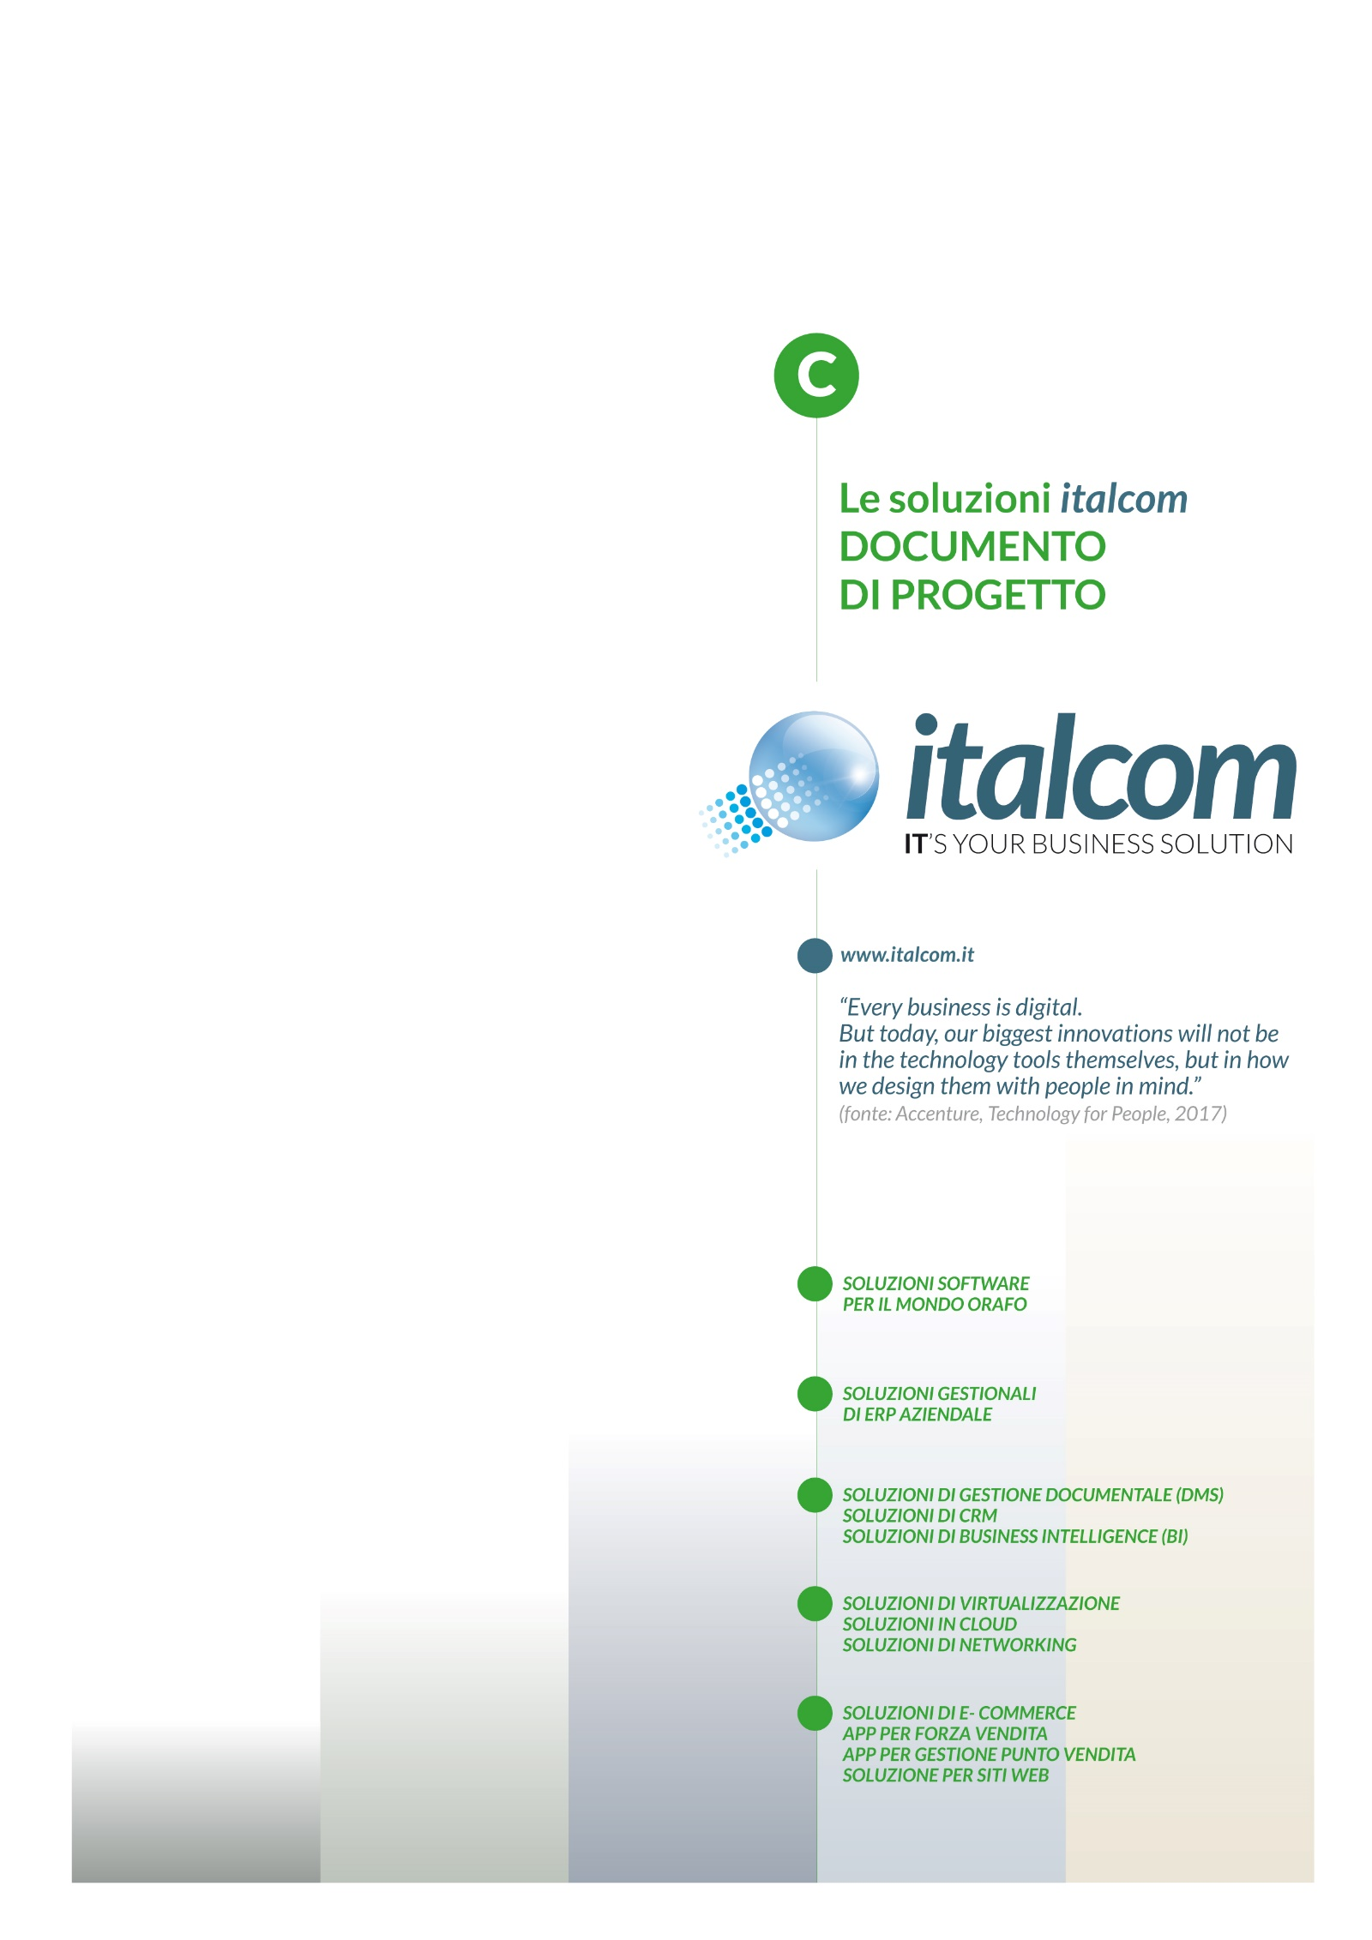

ZSI – INTEGRAZIONE VTECRM – METODO OLAP

Integrazione VTECRM – Metodo

# Dati clienti e articoli gestiti nel CRM.

I clienti e gli articoli sono esportati con delle procedure schedulate sul server database (SRV2K8) in file csv concordati, verificati ed implementati con il fornitore del CRM VTE. Tali file vengono processati dal CRM che provvede ad aggiornare i propri archivi ogni notte (per i dettagli di schedulazione contattare i fornitori del CRM).

Alcuni dati sono gestiti esclusivamente dal CRM, pertanto si è preferito mantenerli solo su VTE e creare dei “connettori” per poterli visualizzare in Metodo.

I connettori sono due, uno per gli articoli ed uno per i clienti, si tratta delle seguenti viste che si appoggiano ad un linked server sulla base dati del CRM:

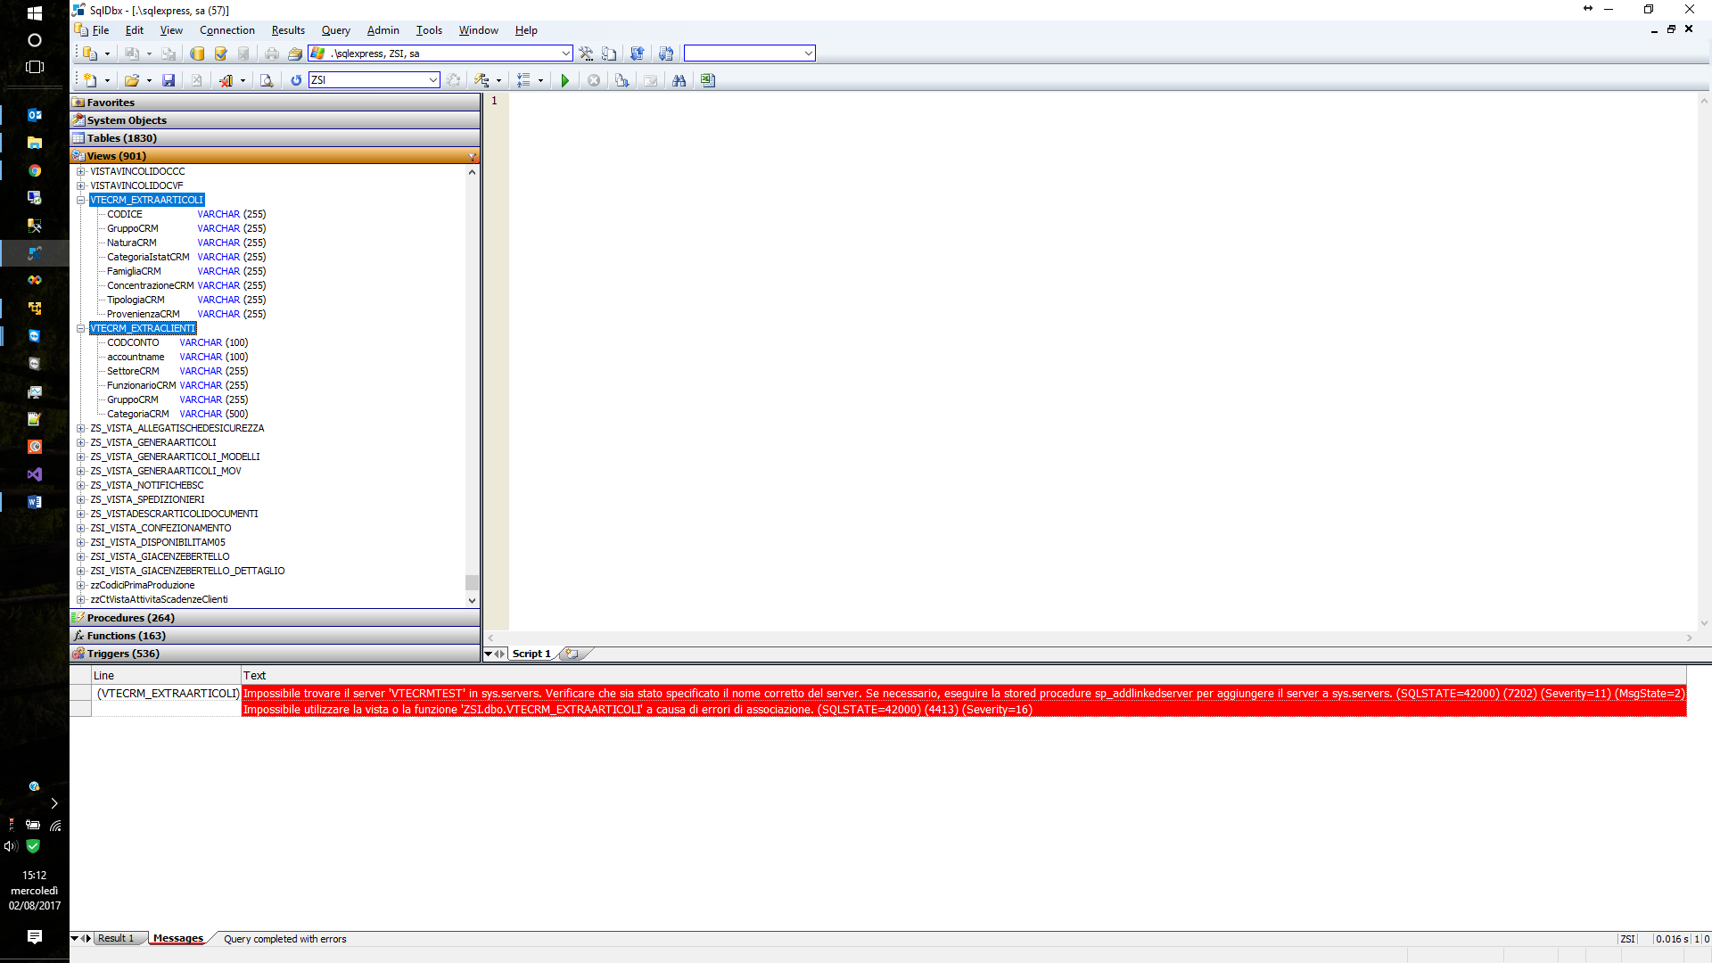

I campi con finale “CRM” sono quelli gestiti esclusivamente dal CRM.

Tramite il primo campo sono collegabili rispettivamente al codice articolo e al codice cliente.

Queste due viste sono disponibili in Metodo OLAP per poter aggiungere i campi del CRM nelle statistiche. Il riferimento per la parte di impostazione dei campi e dei filtri in Metodo OLAP è Maurizio Pasini.

Gentile Cliente

è con viva soddisfazione che Vi ringraziamo per avere scelto Italcom come Vostro Partner, delegando ad esso l’incarico di garantirVi il supporto più qualificato e più professionale per ottenere il miglior utilizzo del Sistema Informativo Aziendale.

Questo documento sintetizza le modalità con cui verrà condotto il progetto regolamentando un rapporto di lavoro che, per sua natura, è molto complesso ed articolato.

Tutto cio’ che contiene questo documento è la base di un rapporto di collaborazione improntato alla chiarezza, alla correttezza ed alla massima professionalità, che ha per obiettivo la soddisfazione delle reciproche aspettative nei tempi e nei modi concordati. Per questo Vi preghiamo di visionare con estrema attenzione il suo contenuto, invitandoVi, in caso di necessità a richiedere chiarimenti o approfondimenti.

Italcom S.p.A.

#### TEAM DI PROGETTO

|  |  |
| --- | --- |
| ADDETTO CLIENTE | FUNZIONE |
| MATTEO SIMONCINI |  |
| MONICA MICHIELETTI |  |
|  |  |
|  |  |
|  |  |
| ADDETTO ITALCOM | FUNZIONE |
| ALFREDO DE ANGELO | PM – PROJECT MANAGER |
| MAURIZIO PASINI | SA – SOLUTION ADVISOR |
|  |  |
|  |  |

#### PROJECT MANAGEMENT

L’implementazione di un sistema ERP rappresenta un progetto complesso in quanto comporta la combinazione di molteplici Risorse e variabili, spesso difficili da governare. Per questo Italcom considera determinante, ai fini del buon esito del progetto, che venga istituzionalizzata una adeguata attività di project management.  
Questo di fatto comporta la nomina di un Team di progetto che avrà la missione di garantire nei tempi stabiliti il raggiungimento degli obiettivi prefissati per la massima tutela degli interessi del Cliente.

|  |  |  |
| --- | --- | --- |
| **Area di intervento** | **Descrizione** | **Attori** |
| Definizione dell’oggetto | Documenti di Pametrizzazione logica e Analisi Funzionale | Italcom:  - Project Manager  Cliente:  - Responsabili di Area |
| Formalizzazione del Team | Introduzione di un documento formale che identifica i riferimenti del cliente ed i relativi ruoli | Italcom:  - Project Manager  Cliente:  - Direzione  - Responsabili di Area |
| Pianificazione | Redazione del project plan | Italcom:  - Project Manager |
| Kick-off | Meeting di condivisione degli obiettivi e del project plan | Italcom:  - Project Manager  Cliente:  - Direzione  - Responsabili di Area |
| SAL | Meeting di stato avanzamento lavori | Italcom:  - Project Manager  Cliente:  - Direzione  - Responsabili di Area |

#### MODALITA’ DI VERBALIZZAZIONE DEI MEETINGS DI STATO AVANZAMENTO LAVORI

Tutte le riunioni di Stato Avanzamento Lavori (SAL) saranno verbalizzate secondo lo schema:

* resoconto dei temi trattati;
* riepilogo delle criticità emerse;
* riepilogo delle decisioni prese;
* attività pianificate per il periodo successivo.

Il verbale verrà redatto dal Project Manager ITALCOM ed inviato a tutti i presenti al SAL via posta elettronica entro il secondo giorno lavorativo successivo alla riunione.

Le riunioni di SAL sono pianificate secondo il seguente calendario:

|  |  |
| --- | --- |
| Data/Periodo | Data/Periodo |
|  |  |
|  |  |
|  |  |
|  |  |
|  |  |

L’archiviazione di ogni verbale verrà effettuata una volta ricevuti e chiariti tutti i commenti e le osservazioni dei destinatari del verbale.

Nel caso di assenza di commenti/segnalazioni entro i 10 giorni successivi all’invio del messaggio di posta elettronica il verbale si considera automaticamente approvato e condiviso.

**PIANO DI ATTIVAZIONE DEL PROGETTO (CALENDARIO INCONTRI)**

**IL SERVIZIO DI ASSISTENZA SOFTWARE**

Il Servizio di Assistenza Software è regolamentato dalle clausole contrattuali da Voi sottoscritte. Per meglio comprendere le attività connesse a tale servizio e le relative modalità di somministrazione Vi preghiamo di consultare quanto segue:

**IL CONTRATTO DI ASSISTENZA SOFTWARE PREVEDE:**

**1) Servizio di Hot Line per:**

* Chiarimenti su eventuali dubbi che emergono nel corso dell’uso dei programmi.
* Richieste di guida alla rimozione di anomalie segnalate dal computer.

Il servizio di Hot Line è accessibile accedendo all’area riservata del sito [www.italcom.it](http://helpdesk.italcomspa.com/) con i vostri

|  |  |
| --- | --- |
| **Login** |  |
| **Password** |  |

**2) Aggiornamento programmi:**

Per aggiornamento programmi si intende l’attività svolta all’interno della Italcom rivolta a migliorare costantemente le prestazioni dei programmi Standard anche a fronte di variazioni legislative che però non comportino la revisione strutturale delle procedure o degli archivi

**3) Recupero archivi:**

Il recupero, se possibile, degli archivi magnetici accidentalmente deteriorati a causa di guasti tecnici o inconvenienti dovuti all’alimentazione. In questi casi il Cliente ha la possibilità di recapitarci la copia degli archivi danneggiati affinché un nostro Programmatore possa verificarne lo stato e, quando sia possibile provvedere al recupero.